15-17 марта 2016 года в Санкт-Петербурге состоится

крупнейшее федеральное мероприятие России, способствующее повышению эффективности межрегионального и международного сотрудничества и укреплению экономических связей
Петербургский Партнериат – это комплекс конгрессных, деловых и выставочных мероприятий, нацеленных на создание единой коммуникативной площадки для прямого общения с государственными, региональными и отраслевыми структурами, представителями малого и среднего бизнеса, топ-менеджерами и ведущими специалистами крупнейших компаний

Тематика Партнериата охватывает следующие отрасли промышленности:
машиностроение (автомобилестроение, двигателестроение, оптико-механическая промышленность, электроника), металлургия, металлообработка, электроэнергетика, малая энергетика, химическая промышленность, производство пластмасс и резины, нанотехнологические производства, лазерные технологии, экологическое приборостроение, строительство и девелопмент, транспортные системы, IT технологии.
ДЕЛОВАЯ ПРОГРАММА
- Биржа деловых контактов – площадка для продуктивного диалога региональных делегаций с представителями бизнеса, с возможностью заблаговременного назначения встреч
- Зона презентаций – специальная площадка для проведения презентаций компаний, региональных программ и разработок
- Консультационный бизнес-центр – место проведения консультаций для руководителей промышленных предприятий. Консультации по тематикам: финансовая и информационная поддержка, привлечение инвестиций и лизинг, оптимизация производственных и технологических процессов, управление бизнесом, работа с персоналом, девелопмент, аутсорсинг, юридическая поддержка
- Биржа субконтрактов – серия подготовленных переговоров уполномоченных представителей предприятия - Заказчика с потенциальными Поставщиками

П
А
Р
Т
Н
Е
Р
И
А
Т

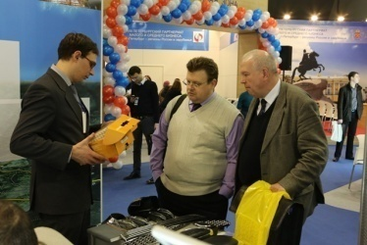
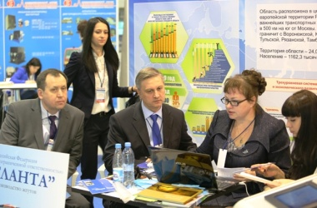
КОНГРЕССНАЯ ПРОГРАММА

- Тематические Круглые столы
- Ток - Шоу
- Семинары
- Мастер-классы
- Электронные площадки

КОЛЛЕКТИВНАЯ ВЫСТАВОЧНАЯ ЭКСПОЗИЦИЯ

- Выставка Регионов России – промышленный потенциал
- Глобальные партнеры Санкт-Петербурга

Петербургский Партнериат – эффективное мероприятие для установления деловых контактов, развития межрегиональной промышленной кооперации и субконтрактинга крупного, среднего и малого бизнеса. За семь лет проводимое ГП «РЕСТЭК» мероприятие доказало эффективность и завоевало доверие в деловой среде.
В работе Петербургского Партнериата 2015 г. приняли участие представители более чем 1800 предприятий из 63 регионов России и зарубежных стран - Болгарии, Венгрии, Китая, Гонконга, Финляндии и других государств. Зарегистрировано 1260 деловых встреч, проведено более 140 бизнес-консультаций с участием 28 компаний.
Заявка на участие в X ПЕТЕРБУРГСКОМ ПАРТНЕРИАТЕ МАЛОГО И СРЕДНЕГО БИЗНЕСА «Санкт-Петербург – регионы России и зарубежья» подается в ЭЛЕКТРОННОМ ВИДЕ на сайте мероприятия http://partneriat-spb.ru/partneriat-2016/zayavka Срок подачи заявки до 20 февраля 2016г.

По вопросам участия в Партнериате обращайтесь в Оргкомитет:
Тел./факс: +7 (812) 320-63-63 (доб.5010) E-mail: exporegion@restec.ru

